Foto | Bestandsnaam | Fotobijschrift
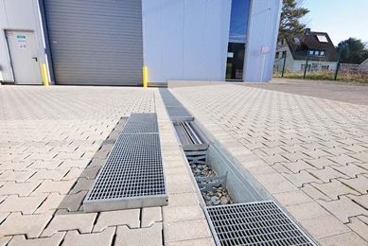 | RichardBrink_ParkerHannifin_01.jpg | Op het bedrijfsterrein van Parker Hannifin Manufacturing Germany GmbH & Co. KG werden RigoMax-infiltratiegoten van de firma Richard Brink geïnstalleerd.  Foto: Richard Brink GmbH & Co. KG
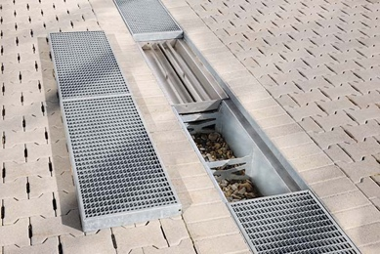 | RichardBrink_ParkerHannifin_02.jpg | De goten zijn bij uitstek geschikt voor de tijdelijke opslag van grote hoeveelheden water en de daaropvolgende, continue drainage. Bovendien beschikken ze over maximaal twee geïntegreerde filterinzetstukken.  Foto: Richard Brink GmbH & Co. KG
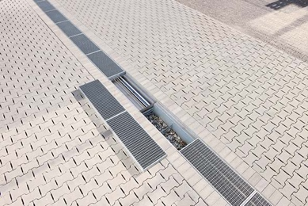 | RichardBrink_ParkerHannifin_03.jpg | Voor dit project leverde de firma Richard Brink in totaal twaalf op maat gemaakte goten, elk met een lengte van één meter.  Foto: Richard Brink GmbH & Co. KG
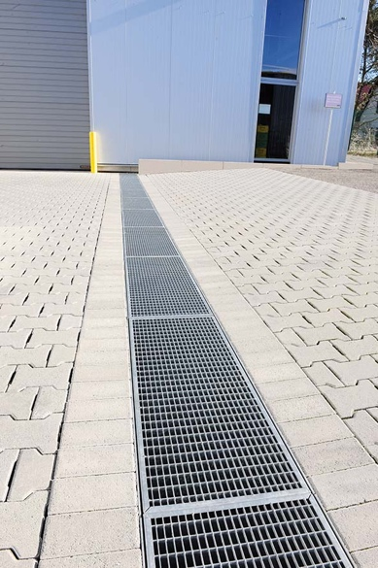 | RichardBrink_ParkerHannifin_04.jpg | Als afdekking dienen op maat gemaakte, zwaar belastbare roosters van thermisch verzinkte staalplaat.  Foto: Richard Brink GmbH & Co. KG
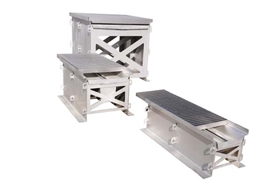 | RichardBrink_ParkerHannifin_05.jpg | De metaalwarenfabrikant biedt de RigoMax in verschillende lengtes, breedtes en hoogtes aan. Hiermee zijn opslagvolumes van 90 l tot 970 l mogelijk.  Foto: Richard Brink GmbH & Co. KG
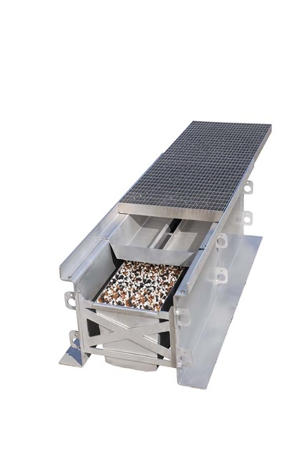 | RichardBrink_ParkerHannifin_06.jpg | Het bovenste filterinzetstuk houdt met behulp van de opstaande randen grove vervuiling, bandenstof en microplastic tegen Het extra onderste filter is in staat om in het water gebonden stoffen eruit te filteren.  Foto: Richard Brink GmbH & Co. KG
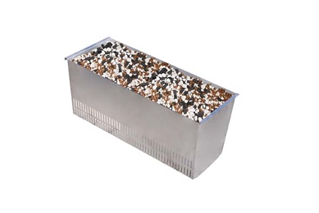 | RichardBrink_ParkerHannifin_07.jpg | Omdat het optionele tweede filter componenten zoals zware metalen effectief bindt, voldoet het aan voorschriften die vaak in de openbare ruimte gelden.  Foto: Richard Brink GmbH & Co. KG

